附件**1**

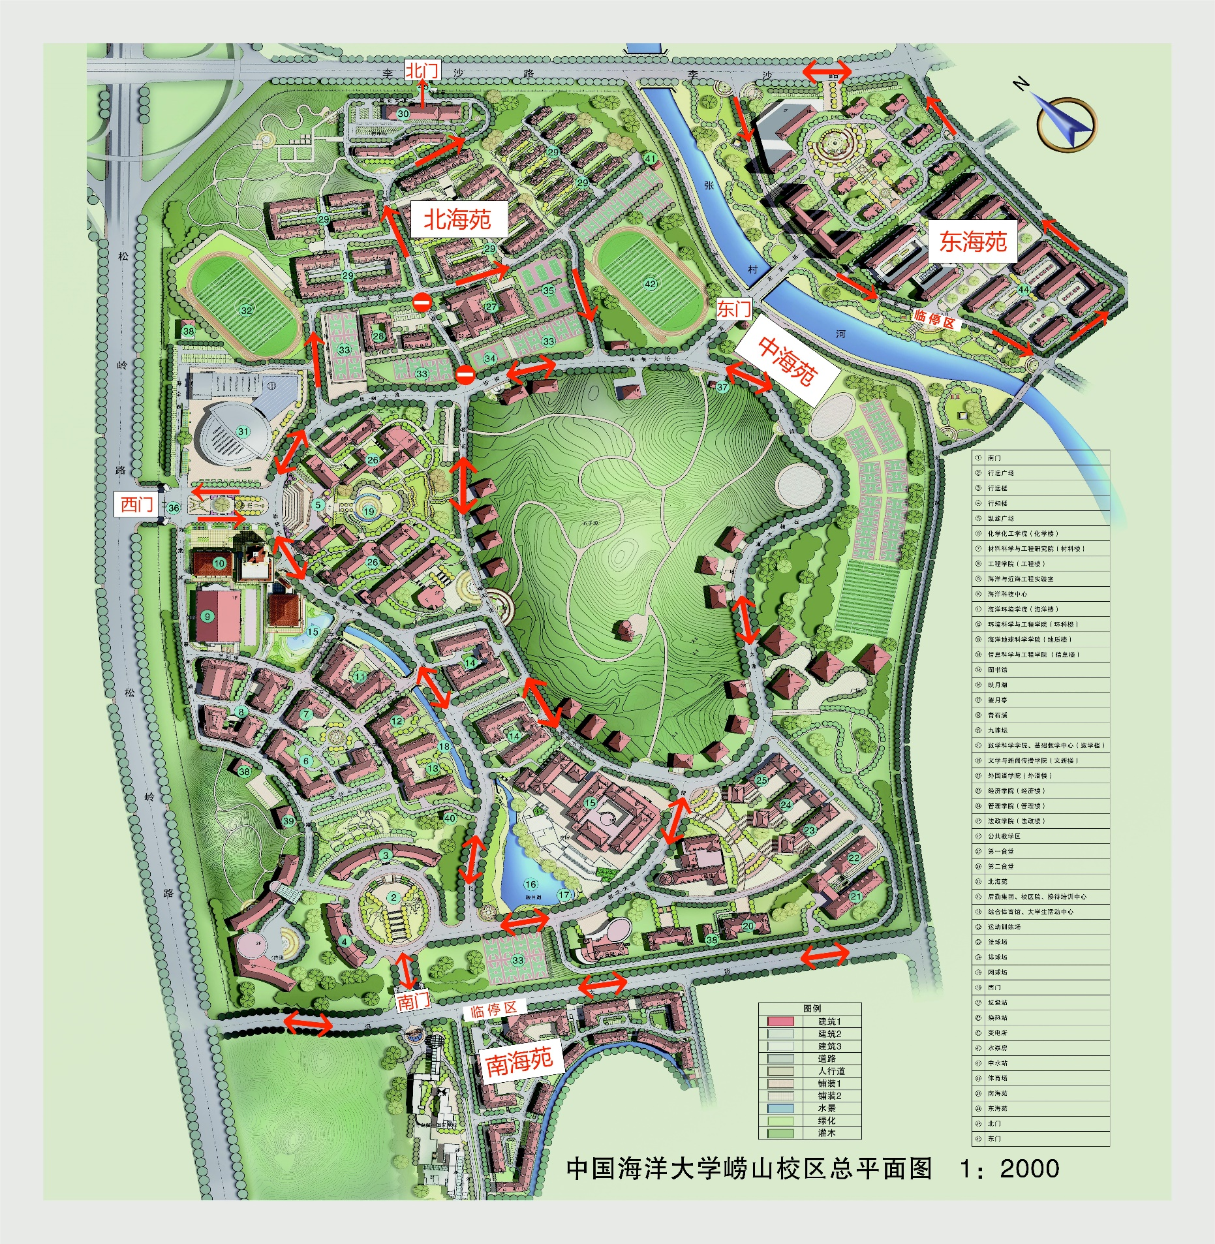**崂山校区交通调流示意图**